10 июня
День чудес
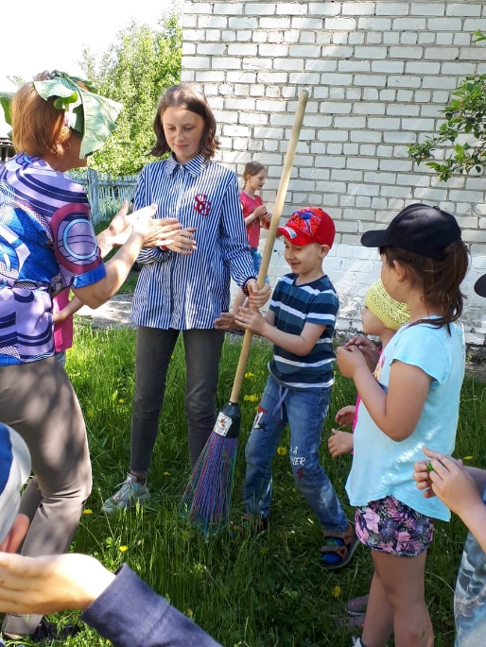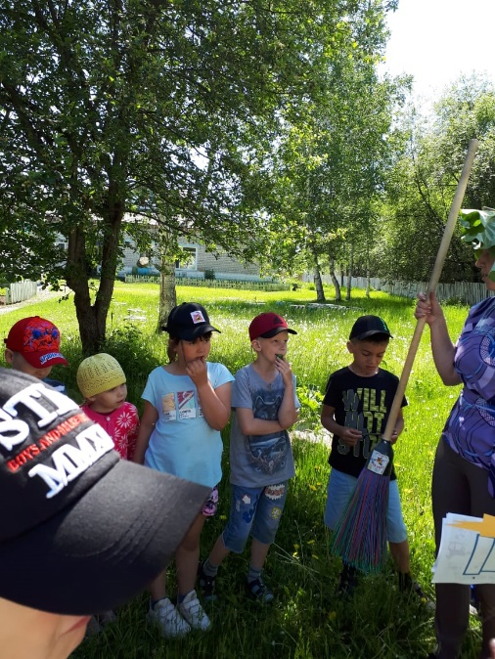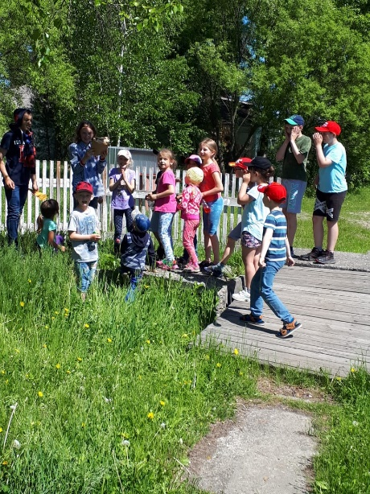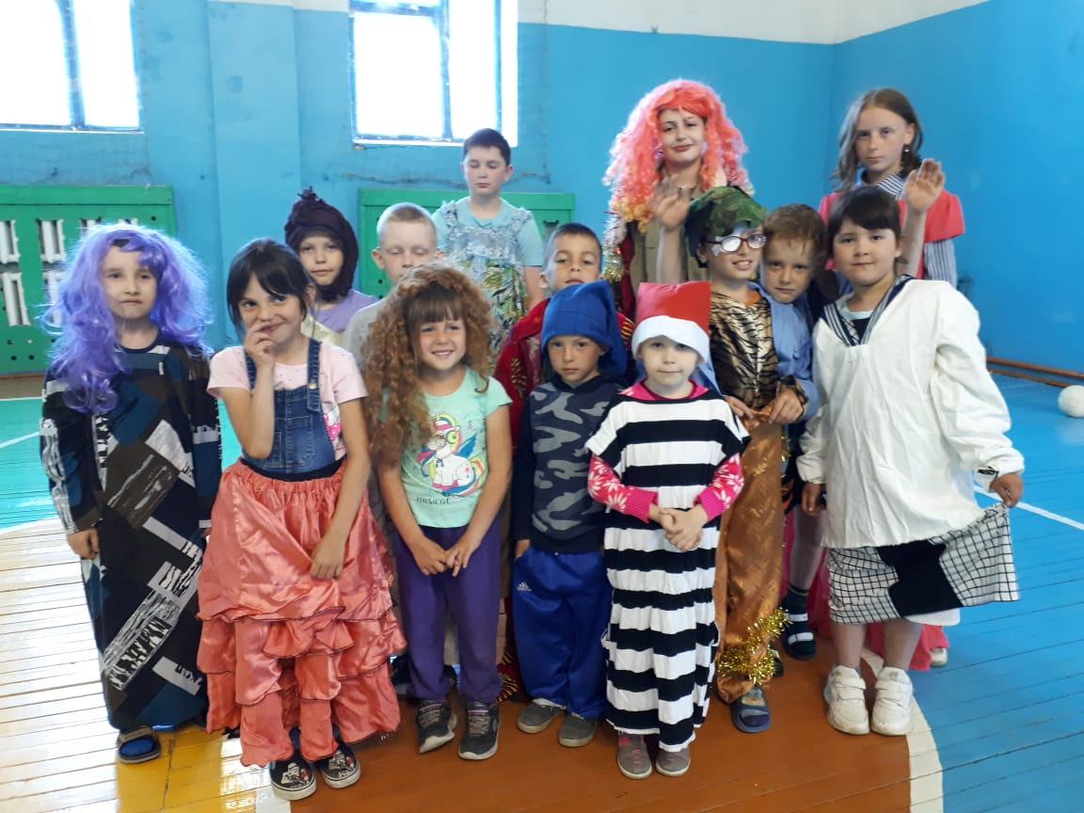
Девятый день лагере по традиции начался с зарядки и минутки здоровья. Основным мероприятием сегодня была увлекательная игра «Дерево чудес». Проходя по станциям, ребята получали задание от сказочных героев, а выполнив, получали новое. Здесь их встретили: Баба-Яга, Серый Волк, Принцесса, Разбойники, Кикимора. Сказочные герои не отпускали ребят без песен и танцев. Ребята вспоминали известных сказочные сказки и их героев, отгадывали загадки. Ну а когда они отыскали «Дерево чудес», на нем их ожидал приз! Ребята получили мешок со сладостями.

